Na temelju članka 218. Zakona o sigurnosti prometa na cestama („Narodne novine“, broj: 67/08, 48/10 – Odluka Ustavnog suda Republike Hrvatske, 74/11, 80/13, 158/13 – Odluka i Rješenje Ustavnog suda Republike, 92/14, 64/15, 108/17, 70/19, 42/20, 85/22 i 114/22), ministar unutarnjih poslova donosi

PRAVILNIK
O IZMJENAMA PRAVILNIKA O VOZAČKIM DOZVOLAMA

Članak 1.
U Pravilniku o vozačkim dozvolama („Narodne novine“, broj: 2/19 i 102/20) članak 7. mijenja se i glasi:
„(1) Uz zahtjev za izdavanje vozačke dozvole prilaže se:
1. jedna fotografija podnositelja zahtjeva veličine 35 mm x 45 mm
2. dokaz o identitetu.
(2) Podatke o položenom vozačkom ispitu nadležno tijelo preuzima elektroničkim putem iz evidencije stručne organizacije ovlaštene zakonom kojim se uređuje sigurnost prometa na cestama za poslove organiziranja i provođenja vozačkih ispita, stručnog nadzora nad radom autoškola, stručnog usavršavanja i provjere stručne osposobljenosti, organiziranja i provođenja stručnih ispita za predavače, stručne voditelje i ovlaštene ispitivače iz nastavnih predmeta Prometni propisi i sigurnosna pravila i Upravljanje vozilom, kao javne ovlasti.
(3) Iznimno od odredbe stavka 2. ovoga članka, ako je vozački ispit položen prije 1. siječnja 2018. godine, uz zahtjev za izdavanje vozačke dozvole prilaže se uvjerenje o položenom vozačkom ispitu, a uz eZahtjev za izdavanje vozačke dozvole prilaže se skenirano uvjerenje o položenom vozačkom ispitu.
(4) Vozač je dužan najkasnije 15 mjeseci prije podnošenja zahtjeva za izdavanje vozačke dozvole podvrgnuti se zdravstvenom pregledu za vozača radi utvrđivanja zdravstvene sposobnosti za upravljanje vozilima.
(5) Podatke o zdravstvenoj sposobnosti za upravljanje vozilima nadležno tijelo preuzima elektroničkim putem iz Centralnog zdravstvenog informacijskog sustava Republike Hrvatske (u daljnjem tekstu: CEZIH).
(6) Iznimno od odredbe stavka 5. ovoga članka, ako je zdravstveni pregled obavljen u zdravstvenoj ustanovi i trgovačkom društvu koja obavljaju djelatnost medicine rada ili kod specijalista medicine rada u privatnoj praksi koji nisu u CEZIH-u, uz zahtjev za izdavanje vozačke dozvole prilaže se uvjerenje o zdravstvenoj sposobnosti za upravljanje vozilima, a uz eZahtjev za izdavanje vozačke dozvole prilaže se skenirano uvjerenje o zdravstvenoj sposobnosti za upravljanje vozilima.
(7) Uvjerenje o zdravstvenoj sposobnosti za upravljanje vozilima iz stavka 6. ovoga članka ne smije biti starije od 15 mjeseci.“.
Članak 2.
Članak 11. mijenja se i glasi:

„(1) Kada osoba nacionalnu vozačku dozvolu izdanu u državi koja nije država članica EGP-a (u daljnjem tekstu: inozemna vozačka dozvola) zamjenjuje za vozačku dozvolu koju izdaje Republika Hrvatska, uz zahtjev za izdavanje vozačke dozvole prilaže se:
1. inozemna vozačka dozvola
2. prijevod inozemne vozačke dozvole, ako se iz inozemne vozačke dozvole ne može utvrditi za koje kategorije se može zamijeniti i vrijedi li, odnosno je li joj protekao rok važenja više od šest mjeseci
3. jedna fotografija podnositelja zahtjeva veličine 35 mm x 45 mm
4. dokaz o identitetu.
(2) Vozač je dužan najkasnije šest mjeseci prije podnošenja zahtjeva za izdavanje vozačke dozvole podvrgnuti se zdravstvenom pregledu za vozača radi utvrđivanja zdravstvene sposobnosti za upravljanje vozilima.
(3) Podatke o zdravstvenoj sposobnosti za upravljanje vozilima nadležno tijelo preuzima elektroničkim putem iz CEZIH-a.

(4) Iznimno od odredbe stavka 3. ovoga članka, ako je zdravstveni pregled obavljen u zdravstvenoj ustanovi i trgovačkom društvu koja obavljaju djelatnost medicine rada ili kod specijalista medicine rada u privatnoj praksi koji nisu u CEZIH-u, uz zahtjev za izdavanje vozačke dozvole prilaže se uvjerenje o zdravstvenoj sposobnosti za upravljanje vozilima koje ne smije biti starije od šest mjeseci.

(5) Ako na inozemnoj vozačkoj dozvoli nije upisan datum prvog izdavanja za svaku kategoriju, uz zahtjev iz stavka 1. ovoga članka prilaže se i potvrda nadležnog inozemnog tijela o datumu prvog izdavanja za svaku kategoriju. Ako se potvrda ne priloži, kao datum prvog izdavanja za svaku kategoriju upisuje se datum izdavanja inozemne vozačke dozvole, odnosno datum izdavanja vozačke dozvole u Republici Hrvatskoj ako na inozemnoj vozačkoj dozvoli nije upisan datum izdavanja.

(6) Inozemna vozačka dozvola iz stavka 1. ovoga članka vraća se nadležnom tijelu države koja ju je izdala, uz navođenje razloga za takav postupak.

(7) Presliku zamijenjene vozačke dozvole čuva nadležno tijelo.“.

Članak 3.

Članak 13. mijenja se i glasi:

„(1) Uz zahtjev za izdavanje vozačke dozvole kada joj istekne rok valjanosti (obnavljanje) prilaže se:
1. jedna fotografija podnositelja zahtjeva veličine 35 mm x 45 mm
2. dokaz o identitetu.

(2) Vozač je dužan najkasnije šest mjeseci prije podnošenja zahtjeva za izdavanje vozačke dozvole podvrgnuti se zdravstvenom pregledu za vozača radi utvrđivanja zdravstvene sposobnosti za upravljanje vozilima, ako se obnavlja vozačka dozvola koja je izdana uz obvezu zdravstvenog pregleda utvrđenu zdravstvenim uvjerenjem na temelju kojeg je vozačka dozvola izdana, te ako se obnavlja vozačka dozvola za upravljanje vozilima kategorije C1, C, D1, D, C1E, CE, D1E, DE i H i kategorije B kada vozač koristi svoju vozačku dozvolu u profesionalne svrhe.

(3) Podatke o zdravstvenoj sposobnosti za upravljanje vozilima nadležno tijelo preuzima elektroničkim putem iz CEZIH-a.

(4) Iznimno od odredbe stavka 3. ovoga članka, ako je zdravstveni pregled obavljen u zdravstvenoj ustanovi i trgovačkom društvu koja obavljaju djelatnost medicine rada ili kod specijalista medicine rada u privatnoj praksi koji nisu u CEZIH-u, uz zahtjev za izdavanje vozačke dozvole prilaže se uvjerenje o zdravstvenoj sposobnosti za upravljanje vozilima, a uz eZahtjev za izdavanje vozačke dozvole prilaže se skenirano uvjerenje o zdravstvenoj sposobnosti za upravljanje vozilima. Uvjerenje ne smije biti starije od šest mjeseci.“.

Članak 4.

U članku 22. stavak 5. mijenja se i glasi:

„(5) Ako je u trenutku podnošenja novog zahtjeva za izdavanje vozačke dozvole rok važenja vozačke dozvole iz stavka 4. ovoga članka istekao, vozačka dozvola se izdaje sukladno članku 13. ovog Pravilnika.“.

Članak 5.

U članku 29. stavku 1. riječi: „članici EGP-a“ brišu se.
U stavku 2. riječi: „članica EGP-a“ brišu se.
U stavku 3. riječi: „članici EGP-a“ brišu se.

Članak 6.

Obrazac 2 tiskan uz Pravilnik o vozačkim dozvolama („Narodne novine“, broj: 2/19 i 102/20), zamjenjuje se Obrascem 2 tiskanim uz ovaj Pravilnik koji čini njegov sastavni dio.
Članak 7.

Ovaj Pravilnik stupa na snagu osmoga dana od dana objave u „Narodnim novinama''.

KLASA:
URBROJ:
Zagreb, datum

M I N I S T A R
dr. sc. Davor Božinović

Obrazac 2
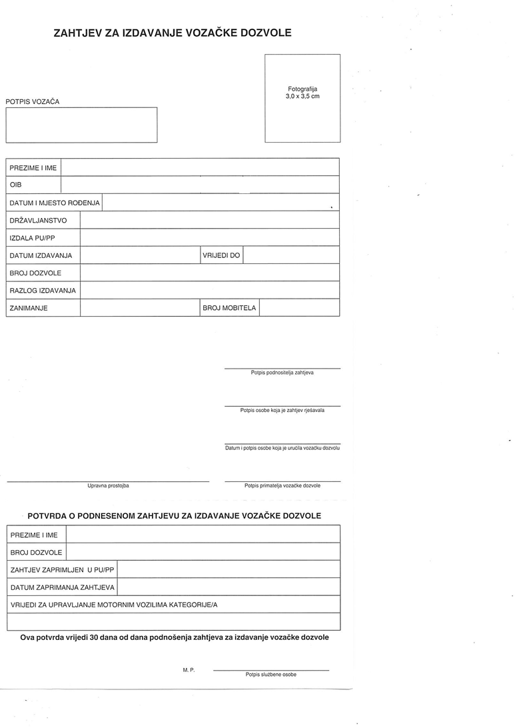

Poleđina Obrasca 2

